## 小米便签开源代码的泛读报告

### 列出小米便签中的类及各类的主要作用

**表1 小米便签的代码构成及主要作用**

|  |  |  |  |
| --- | --- | --- | --- |
| **包** | **子包** | **类** | **主要作用** |
| data |  | contact | **联系人数据库** |
| Notes | **便签数据库，用于记录便签相关属性和数据** |
| NotesDatabaseHelper | **数据库帮助类，用于辅助创建、处理数据库的条目** |
| NotesProvider | **便签内容提供器，用于对外共享数据，根据传入的URI参数来进行数据访问：增删改查** |
| gtask | data | MetaData | **元数据类：继承于task的记录数据的变化** |
| Node | **任务清单抽象类** |
| SqlData | **设置数据当中的数据** |
| SqlNode | **设置数据内容** |
| Task | **任务清单** |
| TaskList | **继承于node的任务清单内容** |
| exception | ActionFailureException | **处理功能失败的异常** |
| NetworkFailureException | **处理网络工作不成功的异常** |
| remote | GTaskASyncTask | **设置任务的分享同步的工作** |
| GTaskClient | **设置任务对象** |
| GTaskManager | **用来处理任务的类** |
| GTaskSyncService | **设置任务分享的服务类** |
| model |  | Note | **设置标签** |
| WorkingNote | **设置正在编辑中的标签所需的各种资源** |
| tool |  | BackupUtils | **备份工具类** |
| DataUtils | **编写标签数据** |
| GTaskStringUtils | **设置String对象** |
| ResourceParser | **设置编辑便签所需要的所有资源** |
| ui |  | AlarmAlertActivity | **闹铃提醒界面** |
| AlarmInitReceiver | **闹铃启动消息接收器** |
| AlarmReceiver | **闹铃提醒接收器** |
| DateTimePicker | **设置提醒时间的部件** |
| DateTimePickerDialog | **设置提醒时间的对话框界面** |
| DropdownMenu | **下拉菜单界面** |
| FoldersListAdapter | **链接数据库** |
| NoteEditActivity | **便签编辑活动** |
| NoteEditText | **便签文本编辑界面** |
| NoteItemData | **便签列表项** |
| NotesListActivity | **便签同步设置界面** |
| NotesListAdapter | **设置便签列表的适配器** |
| NotesListItem | **设置便签列表的项目选项** |
| NotesPreferenceActivity | **设置随机的变迁背景颜色** |
| widget |  | NoteWidgetProvider | **Widget处理器** |
| NoteWidgetProvider_2x | **屏幕大小信息配置文件** |
| NoteWidgetProvider_4x | **屏幕大小信息配置文件** |

### 类间关系图

根据小米便签的开源代码，绘制其体系结构图(见如图1）。

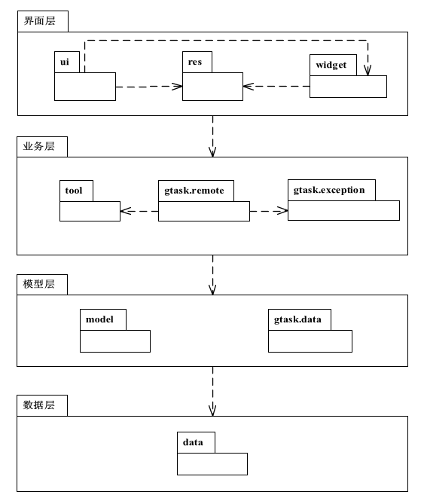

**图1. 小米便签体系结构图**

下图进一步描述了各个包中类间的关系。

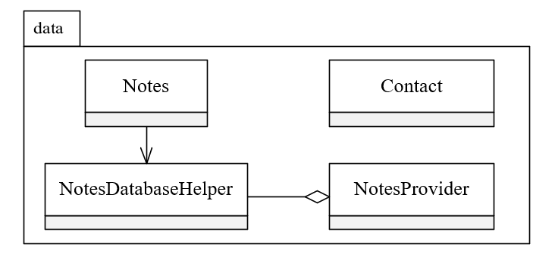

**图2. data包中类间的关系图**

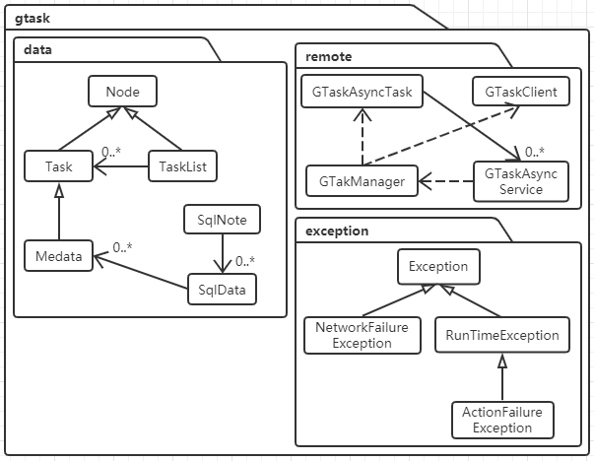

**图3. gtask包中类间的关系图**

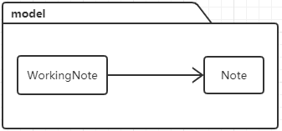

**图4. model包中类间的关系图**

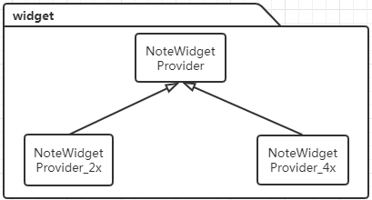

**图5. widget包中类间的关系图**

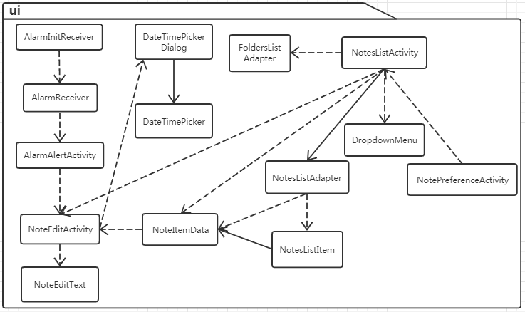

**图6. ui包中类间的关系图**

### 列出小米便签的基本功能

根据对小米便签代码的阅读和功能的理解，下图描述了小米便签的整体功能框架（如图7）。

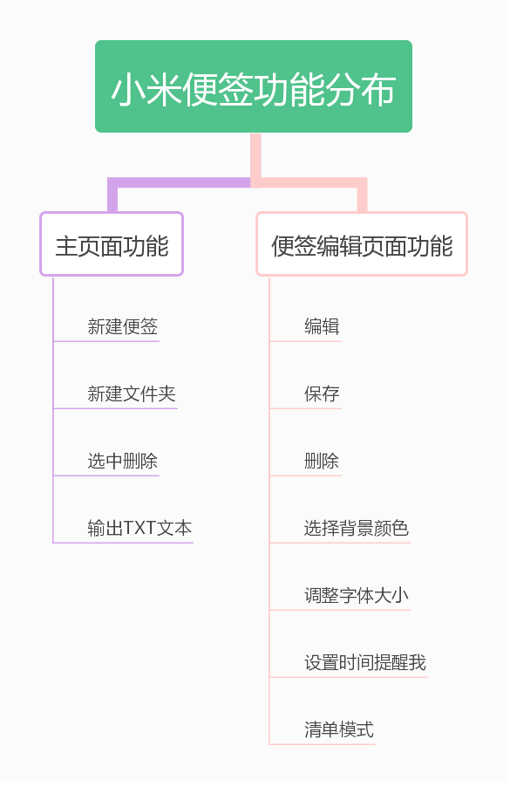

**图7. 小米便签的功能分类**

1. **功能1：新建/删除/移动便签**

* 新建便签：通过小米便签软件的主界面下方的“写便签”快捷键和文件夹、便签视图下的选项“新建便签”可以在当前目录创建一个便签并打开进入文本编辑。其中主界面下的快速创建方式可以迅速创建一个待编辑的便签，用于满足临时迅速记录的需求。
* 删除便签：右键菜单，删除当前便签。
* 移动便签：可移动至文件夹完成分类。

1. **功能2：闹钟提醒**

* 可在设定时间提醒相关任务。

1. **功能3：更改背景颜色**

* 可在右上角点击更换五种背景颜色。

1. **功能4：更改字体大小**

* 可在菜单中选择不同字体大小。

1. **功能5：移动便签（便签分组）**

* 可将便签分类放至不同文件夹中。

1. **功能6：导出便签**

* 将便签内容导出至一文件内，借以备份。

1. **功能7：批处理**

* 批量删除：长按便签后可进行批量处理删除操作。
* 批量移动（分组）：长按便签后可进行批量处理移动（分组）操作。

1. **功能8：同步GTask**

* 登录Google的GTask并完成内容同步。

1. **功能9：分享**

* 可将便签内容分享至他人。

### 软件功能与类间的对应关系

|  |  |  |  |
| --- | --- | --- | --- |
| **序号** | **功能名称** | **实现模块** | **实现方法** |
| 1 | 新建便签 | NoteEditActivity | createNewNote() |
| 2 | 删除便签 | NoteEditActivity | deleteCurrentNote() |
| 3 | 保存便签 | WorkingNote | saveNote() |
| 4 | 设置闹钟提醒 | NoteEditActivity | onClockAlertChanged() |
| 5 | 更改背景颜色 | WorkingNote | setBgColorId() |
| 6 | Wdiget内容更新 | NoteEditActivity | updateWdiget() |
| 7 | 更改字体大小 | NoteEditActivity | setTextAppearance() |
| 8 | 移动便签 | DataUtils | moveNoteToFoler() |
| 9 | 导出便签 | DataUtils | exportToText() |
| 10 | 批删除 | DataUtils | batchDeleteNotes() |
| 11 | 批移动 | DataUtils | batchMoveToFolder() |
| 12 | 登录GTask账户 | GTaskClient | tryToLoginGtask() |
| 13 | 同步GTask内容 | GTaskSyncService | startSync() |
| 14 | 分享 | NoteEditActivity | sendTo() |

### 收获

* 在进行小米便签运行环境配置(AndroidStudio）的过程中以及使用SonarQube的过程中对代码质量检测过程中学会很多掌握了多种插件的使用，这些插件可以大大提高代码分析的效率。

### 存在的问题

* 由于对Java语言和Andriod开发的架构不够熟悉，在阅读代码中存在很多障碍，导致对代码具体理解不够清晰，需要在精读过程中加深理解。